Brunch Estilográfico en Caracas
Por: Leonardo Izaguirre B.
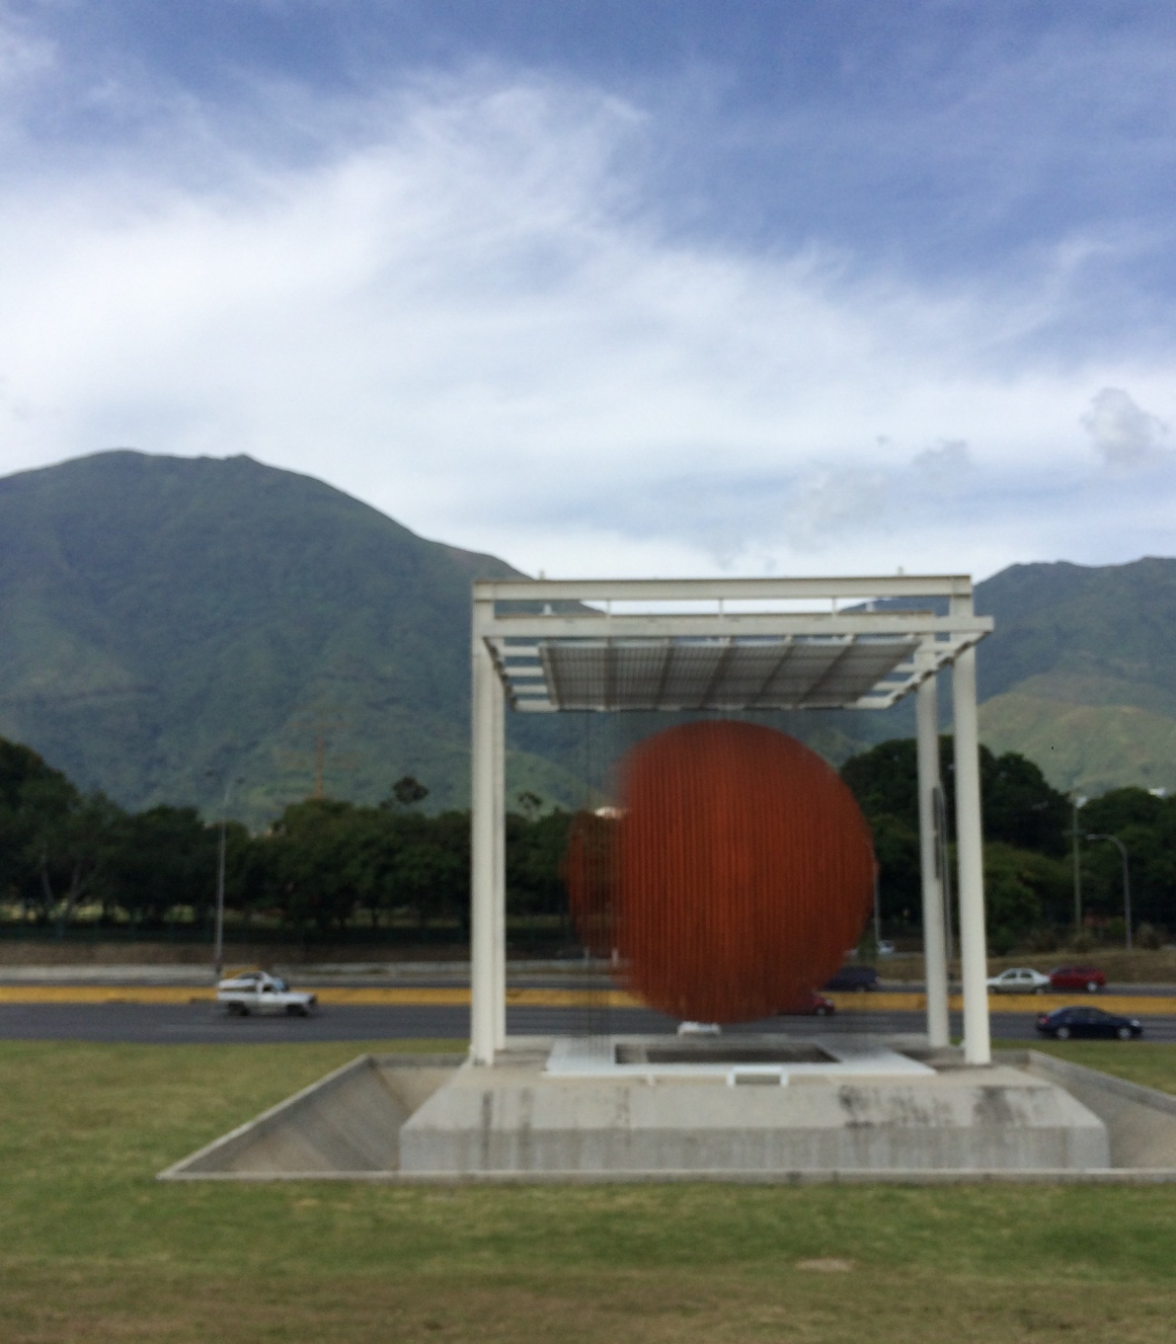
Estimados amigos, tengo el agrado de reseñar una modesta reunión, de tres coleccionistas y entusiastas de las estilográficas, venezolanos que por primera vez nos reunimos gracias a las gestiones de Leo Díaz, un arquitecto con una colección tan hermosa como caótica de maravillosas piezas de las mejores marcas americanas y europeas que quizá después tenga la oportunidad de mostrar.
Una agradable tertulia, donde cada quien mostro sus piezas que cargaba en uso o acababa de adquirir. Había un poco de todo: Las humildes de uso cotidiano, Stipula, una “Cigar” de Clavijo, o una 3776 con plumín “Music”.

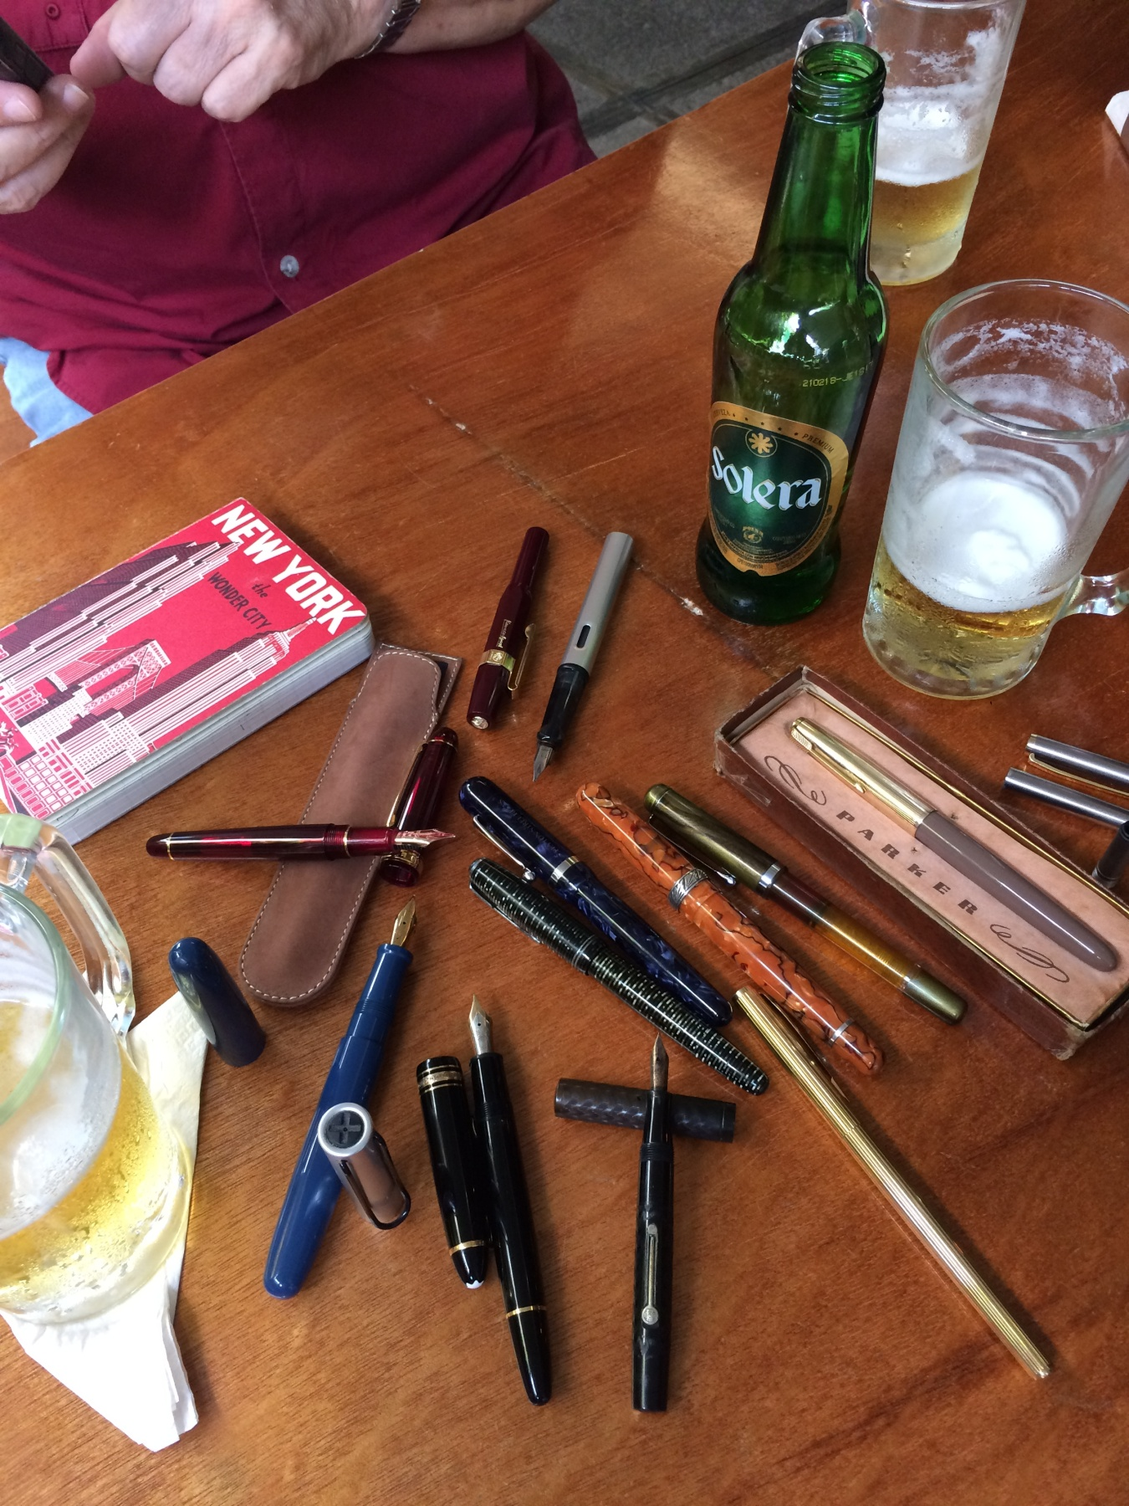

Viejas Waterman y Parker Vacumatic
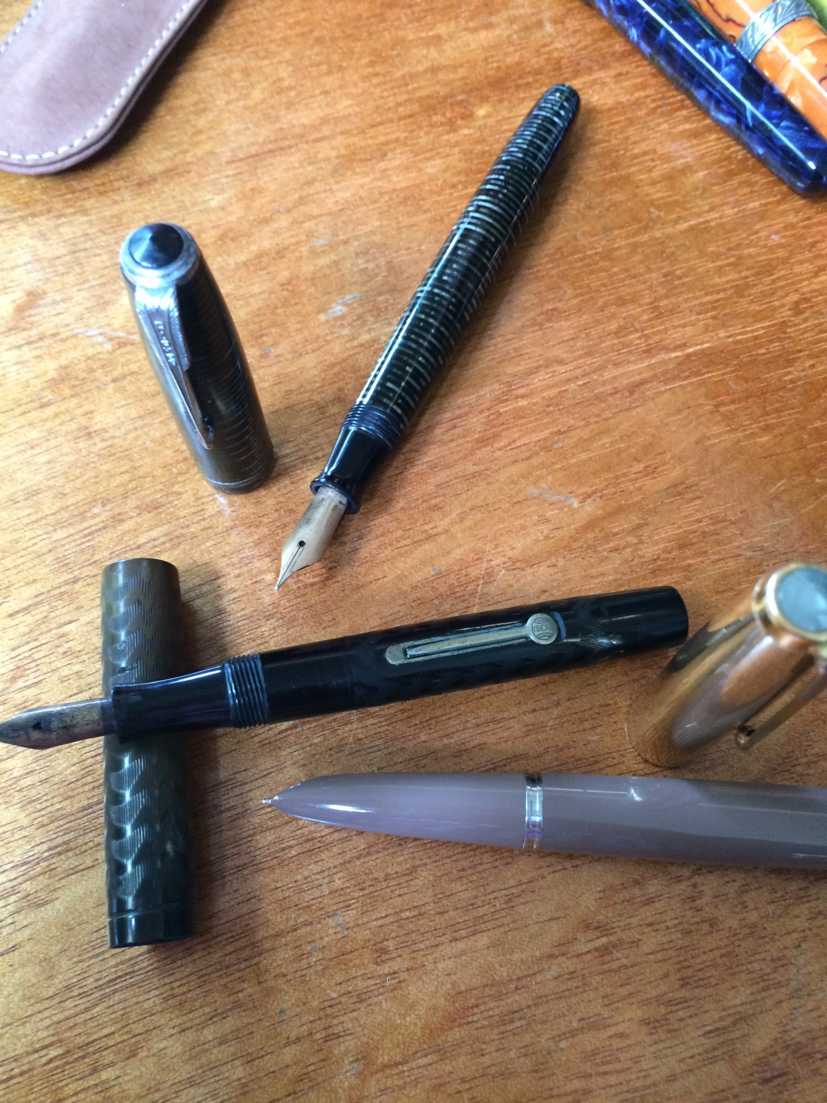
Las alemanas de siempre, una 146 de los 80´s con plumín flexible.
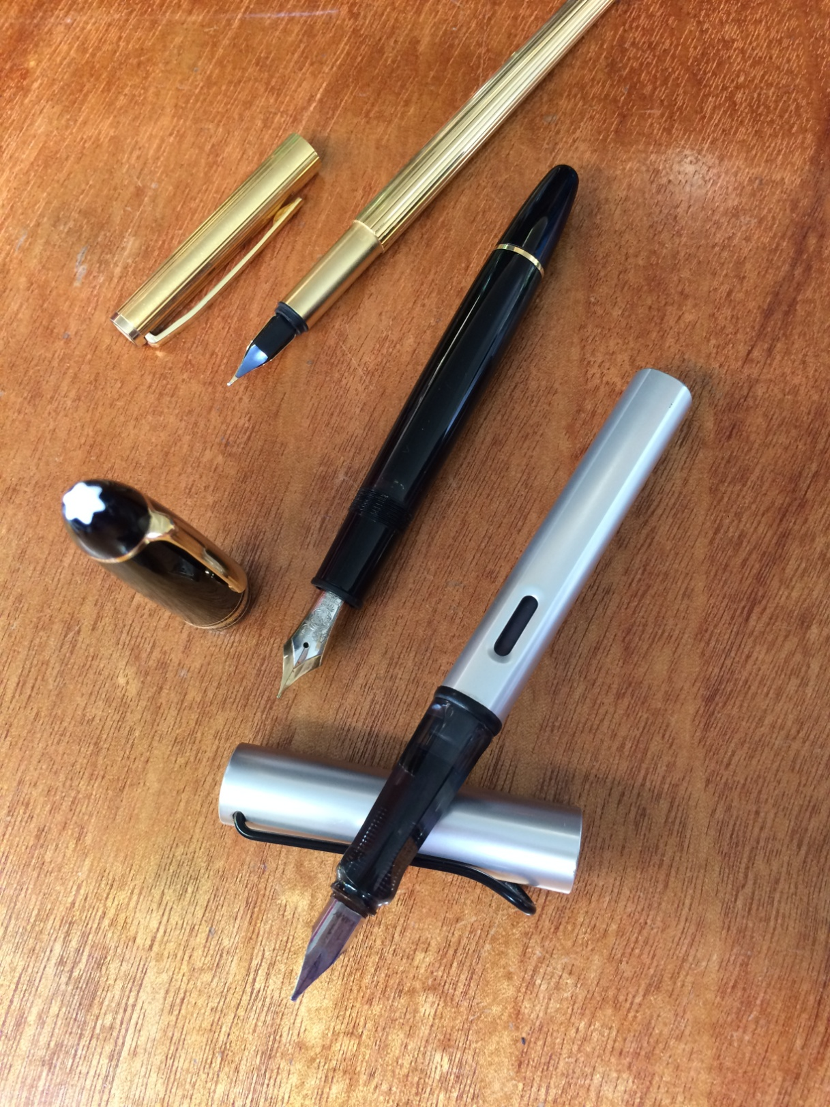

Pero la protagonista de la mañana fue……………………………
Si claro, como no, ya todos saben, no tanto por lo rara, sino por la condición impecable en un color de los menos comunes de la estrella icónica de la casa de Janesville.
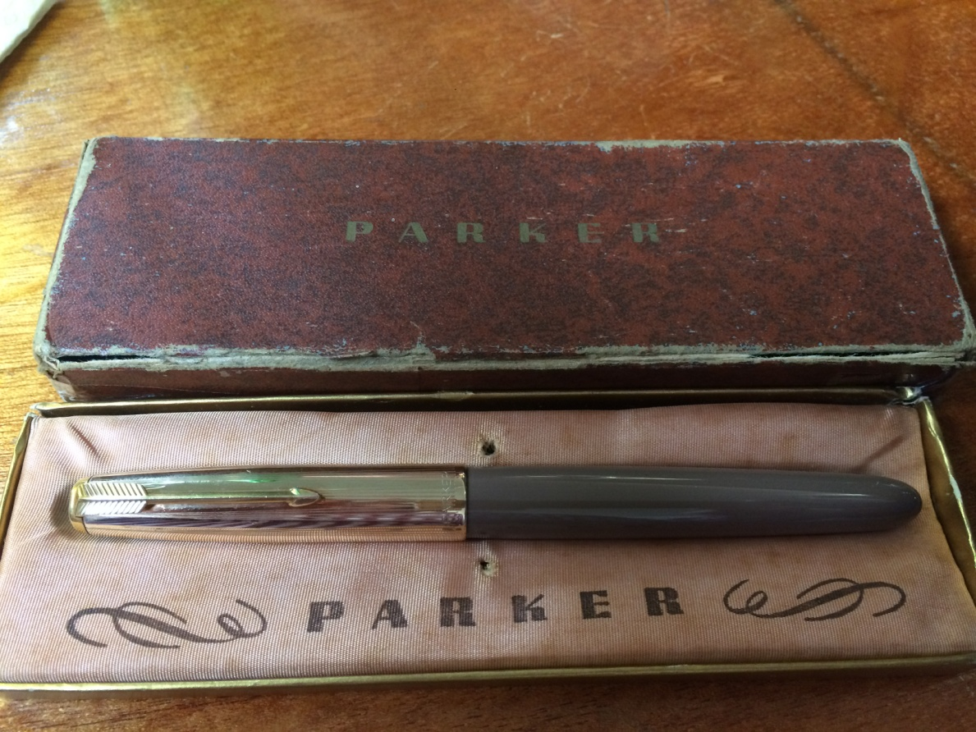
Así es amigos, una hermosa Parker “51” sin entintar, que llevo nuestro querido estilófilo el, también arquitecto, Demetrio Tsortovktsidis.
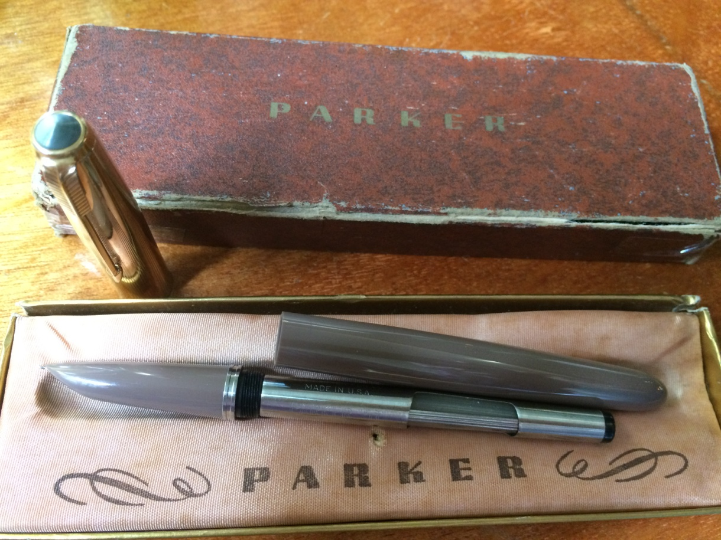
Demetrio además es aficionado muy seriamente a la fotografía y realizo una sesión de fotografías de gran calidad, que creí interesante compartir con todos ustedes, con permiso de él.
Vamos pues: Que las imágenes hablen por si solas.
Ejemplar: “Parker 51 aerométrica estándar cocoa, nunca entintada”.
(Todas las fotos de aquí en adelante son de Demetrio Tsortovktsidis)

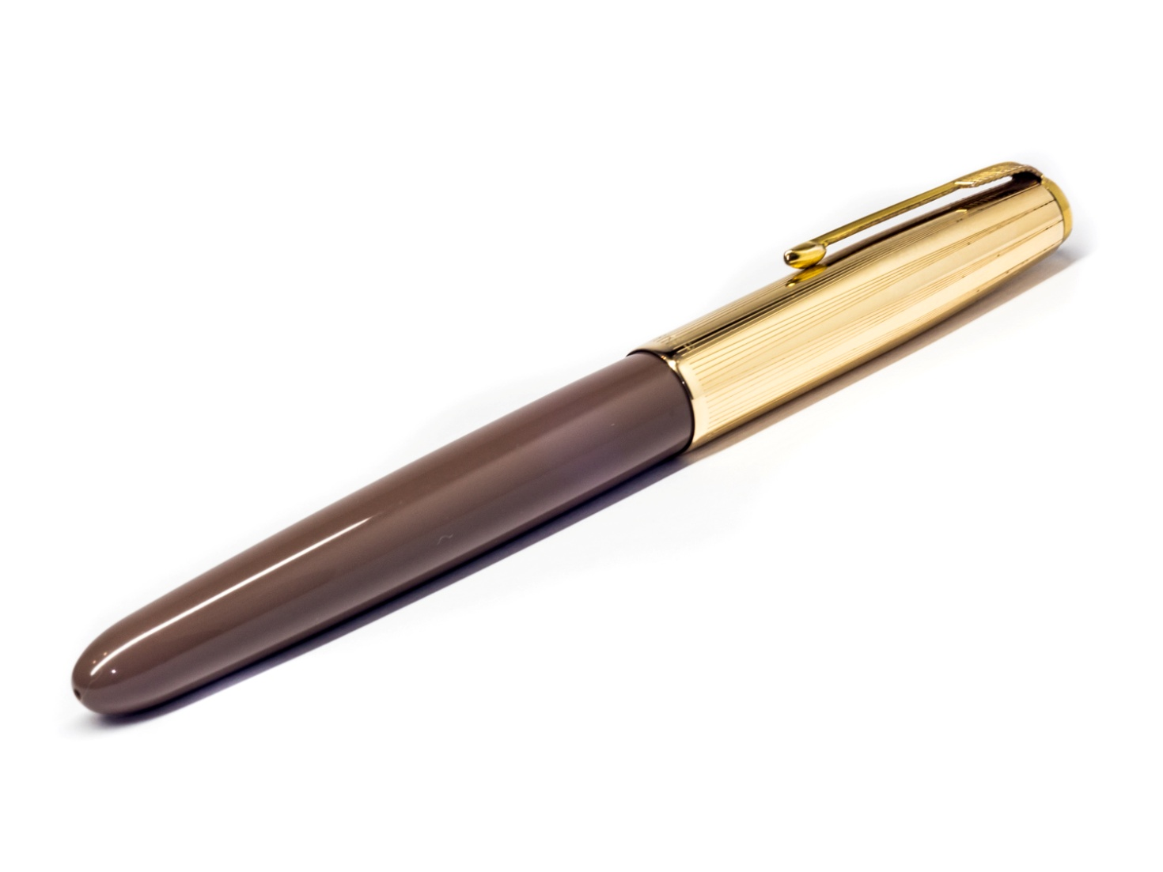

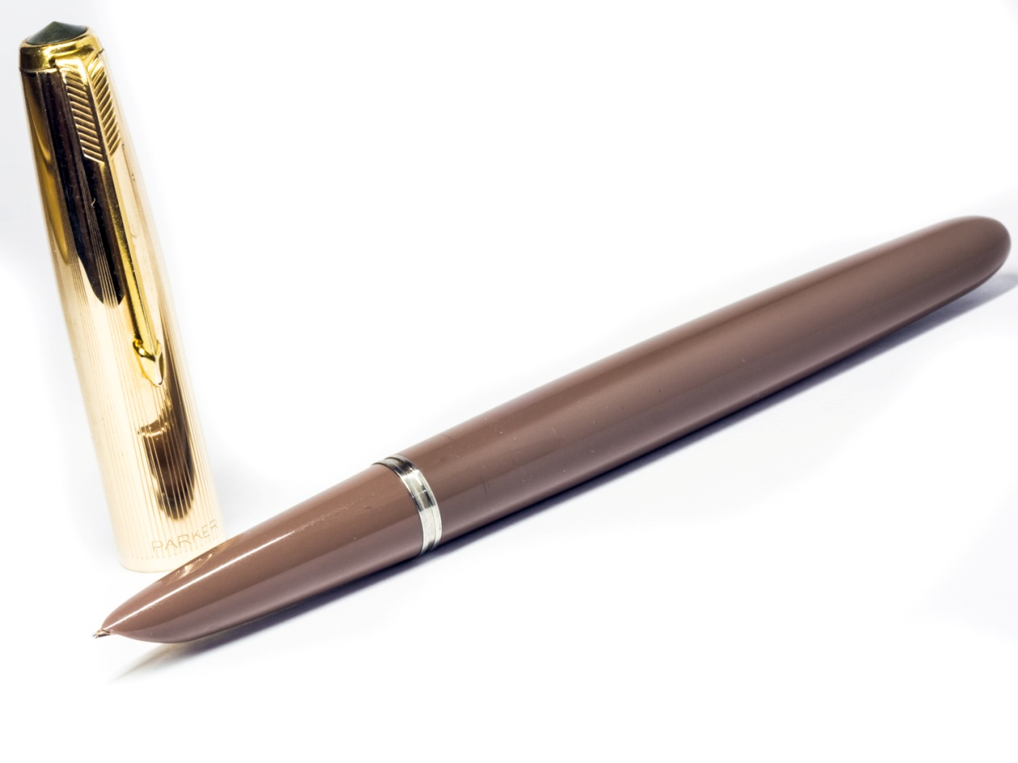
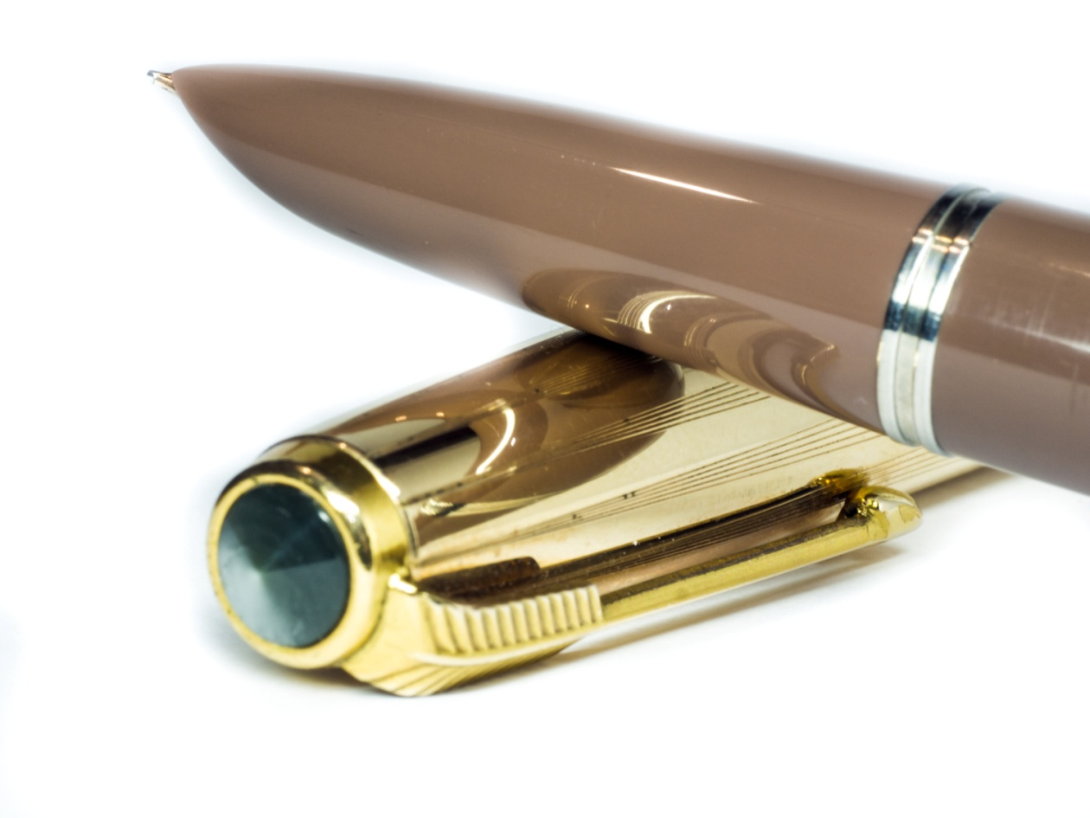
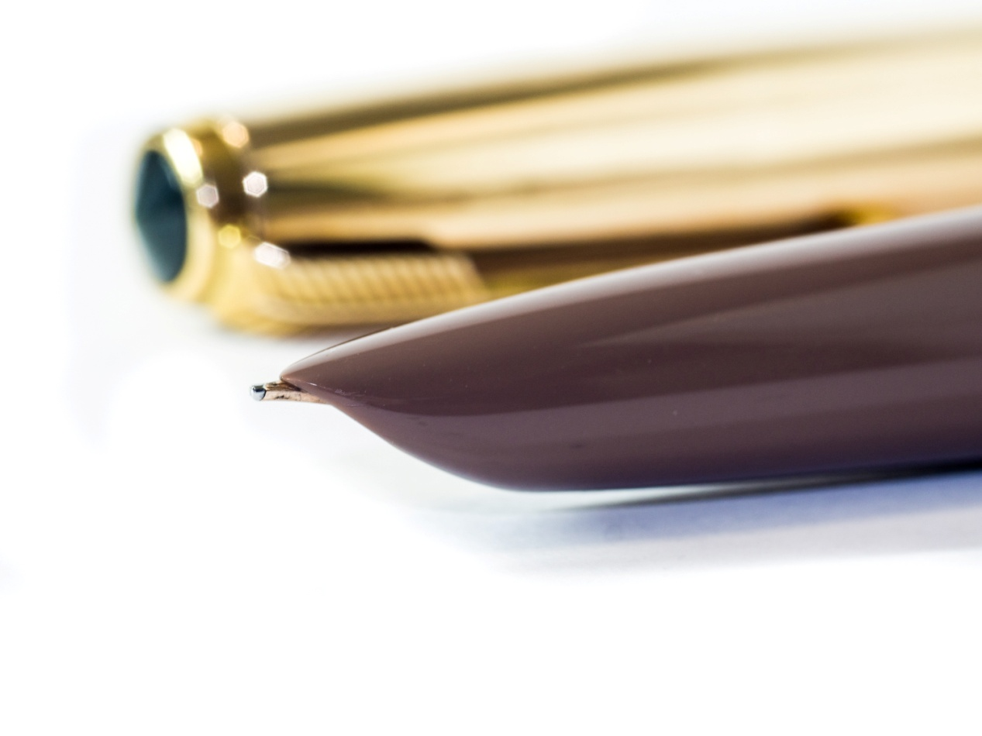
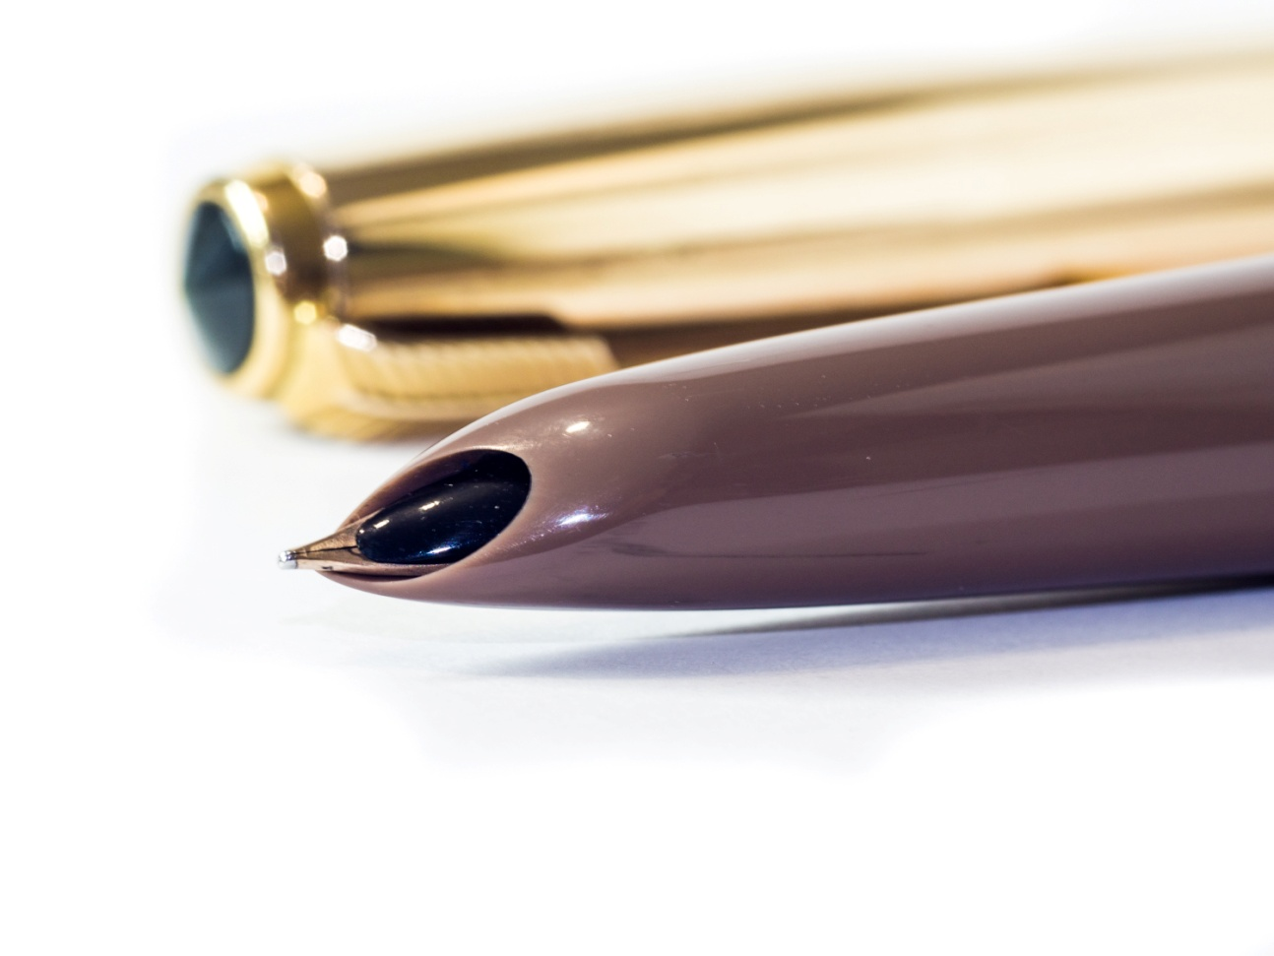
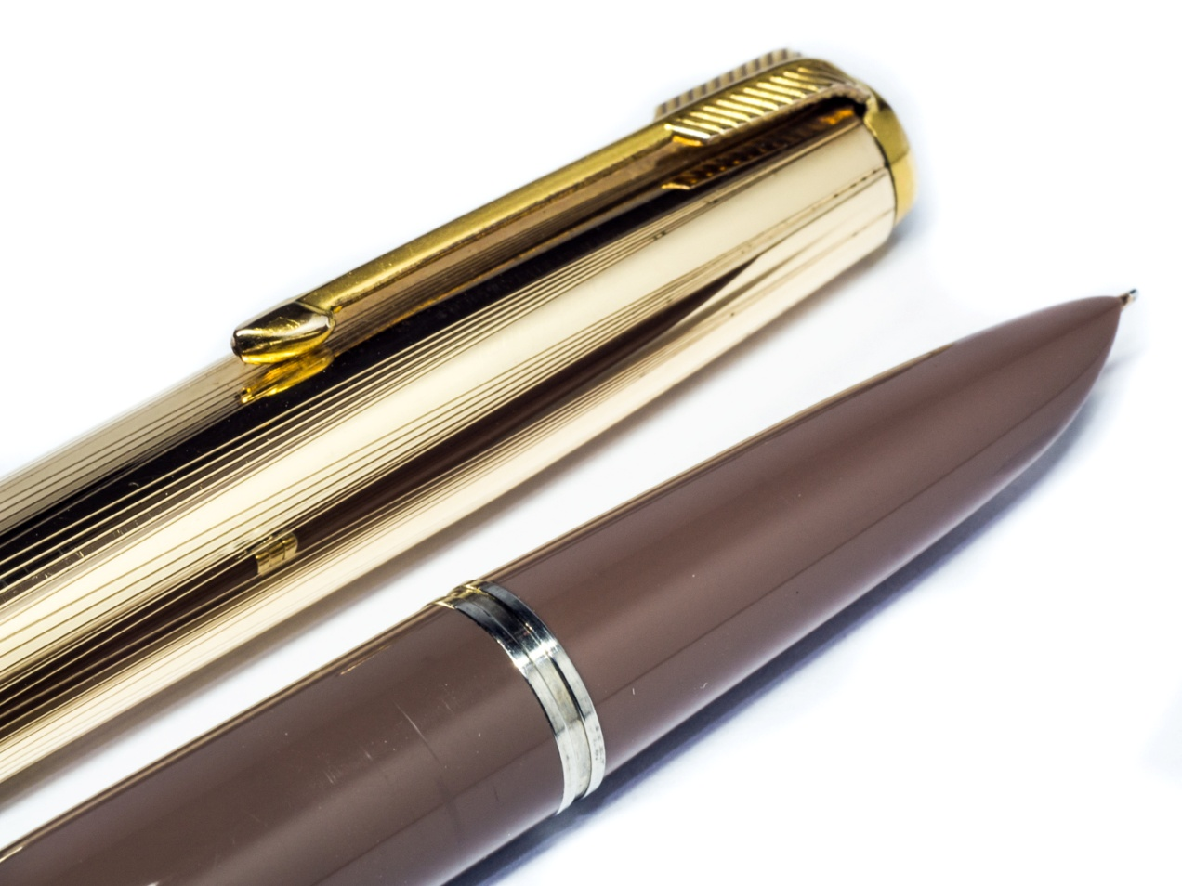
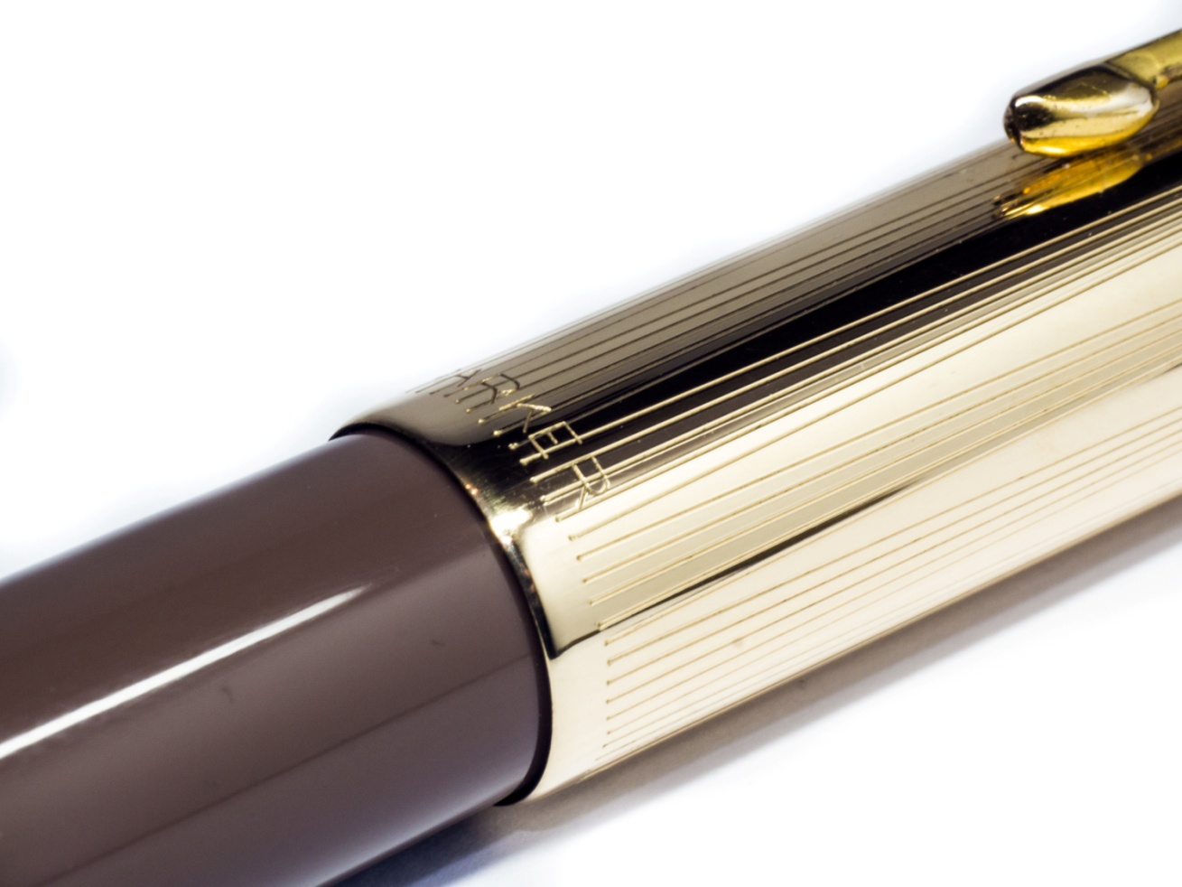
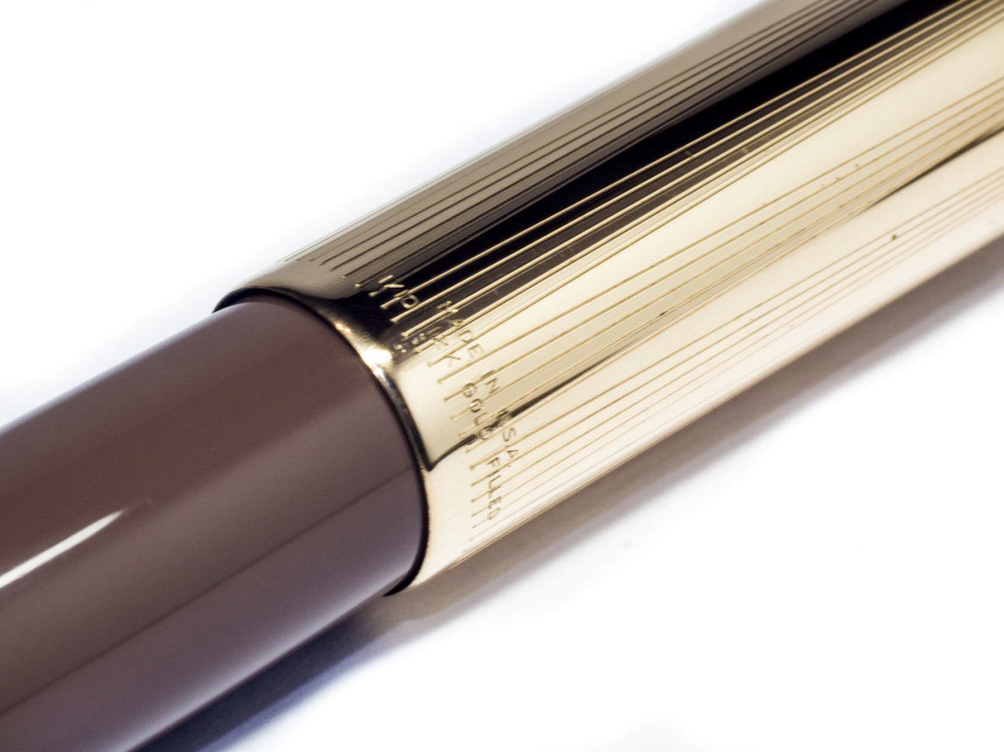
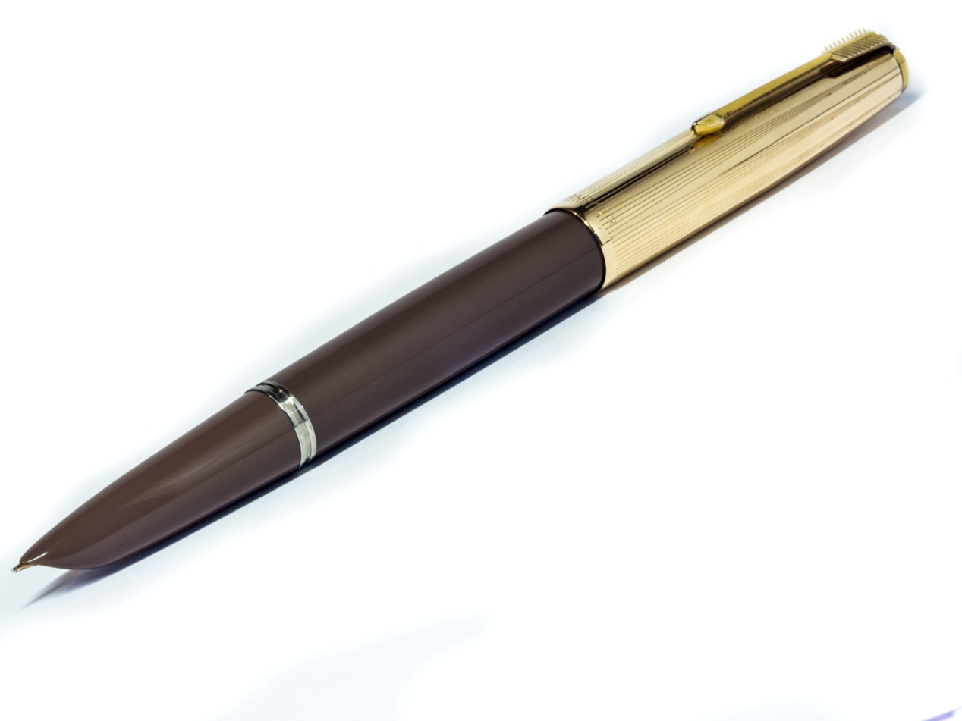
Hasta aquí amigos, espero os haya gustado.
Disculpen la poca sustancia, pero creo que las imágenes y la diva merecían este respetuoso silencio.
Hasta una próxima.

